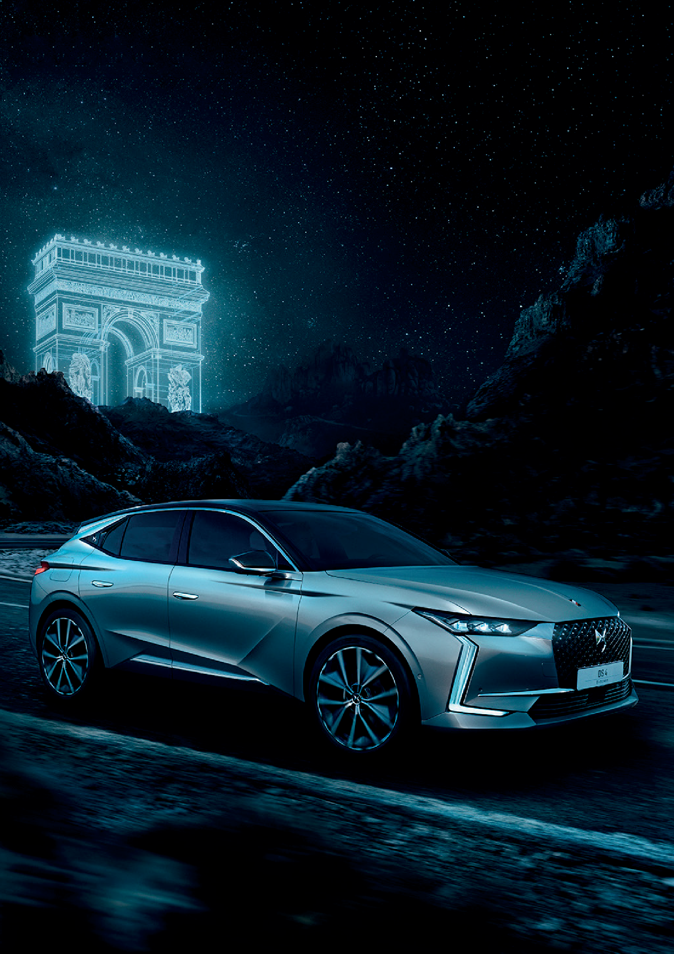

DS 4

CARACTERÍSTICAS TÉCNICAS Y EQUIPAMIENTOS



**DS 4**



# MOTOR TÉRMICO

Combustible

Capacidad del tanque de combustible (lt) Potencia Máx. (CV/rpm)

Par motor (Nm/rpm) Cilindrada (cm³)

# SEGURIDAD

Caja de velocidades Velocidad Máx. (Km/h) Aceleración 0-100 Km/h (s) Volumen de baúl (Lts / VDA) Dimensiones de rodado Garantía 3 años ó 100.000 Km

**DS 4 ETOILE MY25**

Nafta 52

215 / 5.500

300 / 2.000

1.598

Automática de 8 220*

8,7

430 / 1.240

225/55 R18 SI

# SEGURIDAD

Frenos ABS con REF (Repartidor Electrónico de Frenado) y AFU (Ayuda al Frenado de Emergencia)

Control de estabilidad (ESP) y Control de tracción (ASR) Active Safety Brake (Freno Automático de 0-140 Km/h) Auto Safety Brake (Post colisión)

Asistente franqueo involuntario de carril (AFIL Activo)

Sensor ángulo muerto (SAM)

Airbags

Fijación de asientos para Niños (ISOFIX) en plazas traseras laterales Cierre centralizado automático en rodaje y mando a distancia Sensores de estacionamiento delantero sonoro-visual

Sensores de estacionamiento trasero sonoro-visual Cámara de retroceso

Detector de sub-inflado de neumáticos Alarma perimétrica volumétrica

## SI SI SI SI SI SI

6 (2 Frontales, 2 Laterales, 2 Cortinas) SI

SI SI SI SI SI SI

# CONFORT

## DS DRIVE ASSIST SI

Arranque con botón START/STOP SI

Acceso sin llave (ADLM) SI

Feno de estacionamiento eléctrico SI

Limitador y Regulador de velocidad SI

Dirección asistida Eléctrica Variable SI

Sistema Multimedia con pantalla táctil HD de 10” SI

Pantalla de instrumentos Digital HD 7” SI

Climatizador Automático Digital Bi-zona SI

Encendido Automático de Luces y Sensor de Lluvia SI

Retrovisor interior antiencandilamiento SI

Levantavidrios eléctricos antipinzamiento One Touch delanteros y traseros SI

Espejos exteriores con regulación eléctrica y rebatibles electrónicamente SI

Portón baúl motorizado SI

Apertura baúl “brazos cargados” SI

Recomendación de Cambio de Marcha (GSI) SI

Inspiración Etoile (alcanta, tela y cuero) SI

Asientos delanteros eléctricos SI

Asiento conductor con regulación eléctrica SI

Recarga celular nómade SmartPhone SI

Apoyabrazos Central delantero con espacio guarda-objetos SI

Apoyabrazos Central Trasero SI

# ESTILO

**ESTILO**

Ópticas delanteras DS PIXEL LED VISION Faros Diurnos de LEDs Delanteros

## DS IRIS SYSTEM

DS Smart Touch DS E-Toggle

DS AIR - Invisible airvent Extended head up display (HUD) Faros traseros LED con efecto 3D

Techo panorámico corredizo eléctrico Techo bitono

Llantas de aleación

Volante multifunción forrado en cuero

## SI SI SI SI SI SI SI SI SI SI SI SI

*limitada electrónicamente

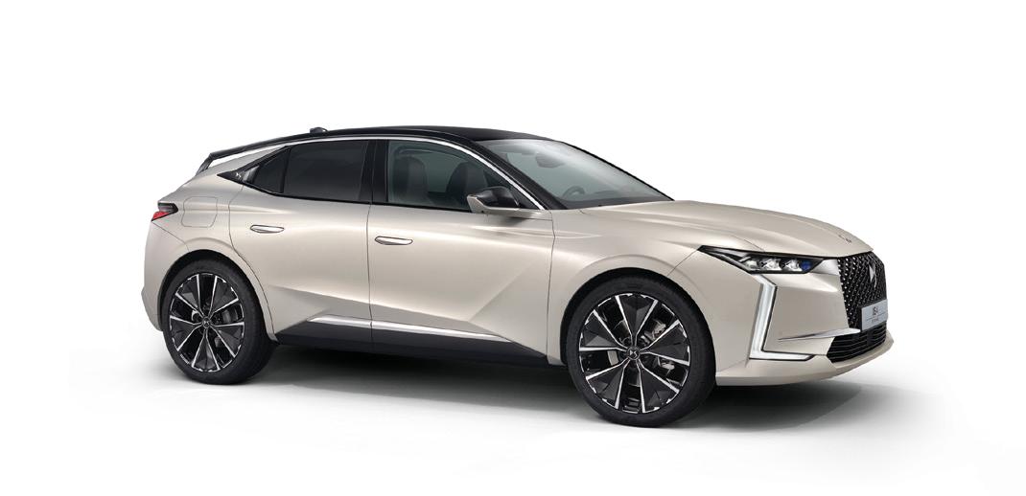

A P A R T I R D E N O V I E M B R E D E 2 0 2 4 • A N U L A Y R E E M P L A Z A P U B L I C A C I O N E S A N T E R I O R E S • F O T O S N O C O N T R A C T U A L E S . D S A U T O M O B I L E S A R G E N T I N A S E R E S E R V A E L D E R E C H O D E M O D I F I C A R L A S C A R A C T E R Í S T I C A S D E L P R O D U C T O , S I N P R E V I O A V I S O .



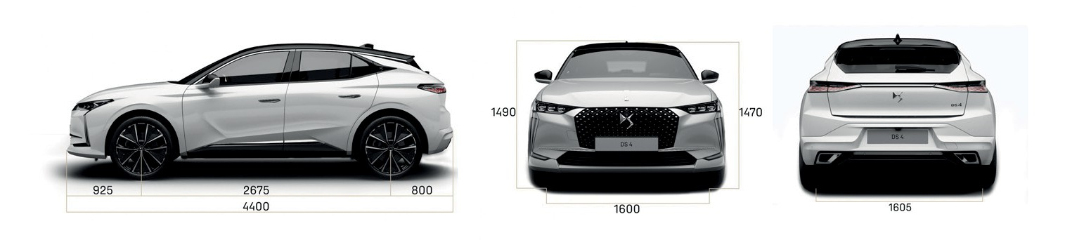[**www.dsautomobiles.com.ar**](http://www.dsautomobiles.com.ar/) **0800-444-3728**



